**Evaluación del año 2022**

**Doctorando**: Guillermo Manuel Negrín Ortiz

El tema doctoral del doctorando fue aprobado por la comisión del grado científico de la Universidad Tecnológica de la Habana el 9 de septiembre de 2022. Desde ese momento el doctorando ha trabajado en las siguientes actividades:

* Preparación de artículos
* Consulta con los tutores
* Sistematización de la definición del objeto de estudio
* Presentación del tema en el departamento docente
* Identificación de la población y muestra
* Preparación de ponencia acerca de la evolución del objeto de estudio
* Asistencia a los talleres realizados en el CREA

Con estos elementos se considera de satisfactoria la evaluación del doctorando en este período.

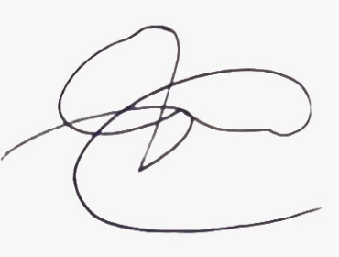****

Guillermo Manuel Negrín Ortiz

Doctorando

DrC. Norberto Valcárcel Izquierdo

Tutor